班級： 座號： 姓名：

唐詩三百首是我國詩學之精華，希望小朋友能親近古典文學，學會吟唱唐詩陶冶性情，請大家一起來唸唐詩.......
- 唐詩小常識：唐代新興的詩體叫做近體詩，因與古體有別而得名。近體詩分為絕句、律詩二種。
- 動動腦、填填看：
- 唐詩欣賞：
每句字數及  文體 |  | 句數 |  | 律詩與絕句之分別
每句（ ）字稱為（ ） | 每句（ ）字稱為（ ） | 每首（ ）句 | 絕句 | 律詩與絕句之分別
每句（ ）字稱為（ ） | 每句（ ）字稱為（ ） | 每首（ ）句 | 律詩 | 律詩與絕句之分別
終南別業 王 維
中歲頗好道，晚家（ ）陲。
興來每獨往，勝事空（ ）。
行到（ ）處，坐看雲起時。
偶然值林叟，（ ）無還期。
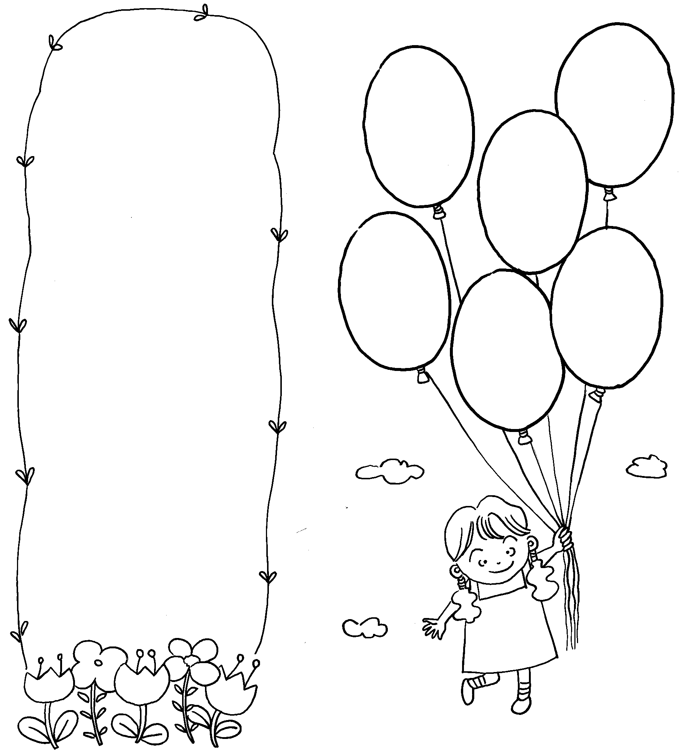
【語譯】：中年時我就很愛好佛理，晚年時家住在終南山底。興致一來我往往獨自漫遊，只有我自己的心能夠領會其中的佳趣。我任情閒步，不覺走到水流的盡頭。便悠閒地坐下來，仰看飛雲在天空浮游。偶而和林中的老叟相遇，同他談笑竟然就忘了回家的時間了。
我會背
家長簽名
- 牛刀小試：
1這是一首（ ）詩。
2這首詩中的對偶句為：
（ ）。
3作者說自己「頗好道」，是說出作者晚
年鑽研（ ）。
4詩中作者為何會忘記回家的時間呢？
（ ）。
5本詩作者擅長以詩描寫田園風光，是
（ ）派詩人，並和詩人（
）合稱「王孟」。
- 延伸活動：
小朋友，這首詩是作者在描寫自己中年時就喜歡修道；到了晚年更住在終南山的旁邊，過著與山水為友的生活。偶而在山中遇到同好的老人，談起天來，渾然忘了回家的時間之情形。從詩裡頭，我們可以看出作者王維對自己晚年的生活，早有安排。喜好清心寡慾行修日子的他，終南山別墅已是他的嚮往之處。小朋友你自己的夢想是什麼呢？把它寫下來，並跟你的父母及好朋友一起分享吧。（50字）

